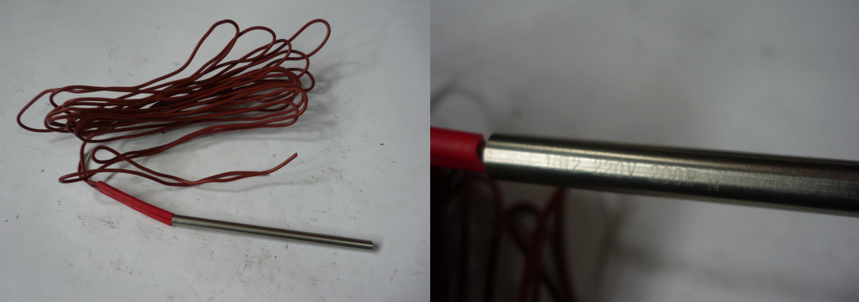

Код из 1С | Артикул | Наименование Бренд  Поставщик | Габариты  Д*Ш*В,  мм | Масса,  гр | Материал | Место установки  Назначение
F0029629 | нет | Тэн 8x135, 220V/200W | D = 8  L = 135  220V  200W | 100 | Металл,  ПВХ | Кромкооблицовочные станки/Mira 6E
 |  | HSC

